Manual do Local Growth OS
Guia visual para entender o MVP de vendas IA + marketing local

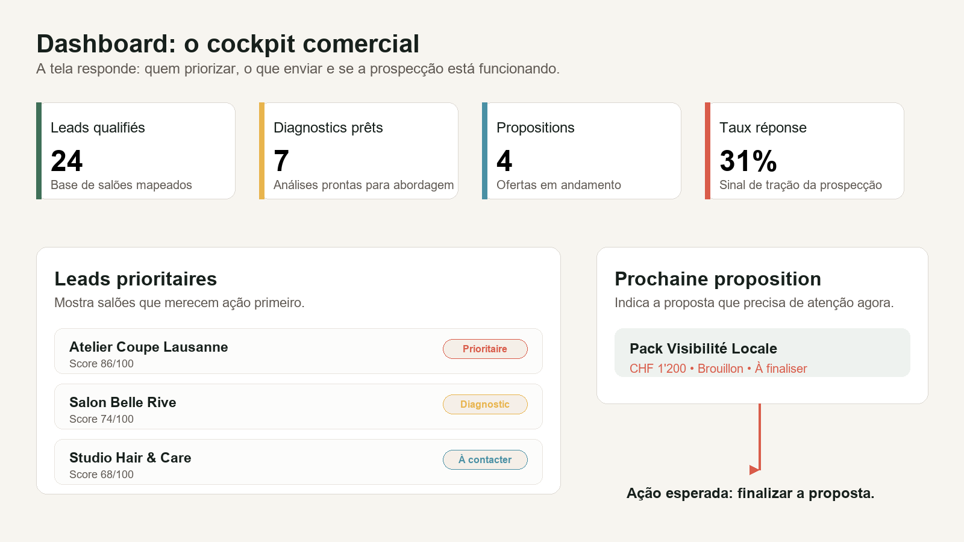
Figura 1 - Leitura geral do Dashboard.

1. O que é o MVP
O Local Growth OS é um cockpit comercial para João Pedro validar a venda de serviços de IA + marketing para pequenos negócios da Suisse romande. O primeiro nicho é salões de coiffure em Lausanne.
Ele ainda não é uma plataforma completa. A função é organizar prospecção, diagnósticos, propostas e métricas mínimas antes de investir em integrações, banco de dados ou automação.
Item | Sentido
Não é CRM completo | É um painel de validação comercial com dados mockados.
Não envia mensagens | Os templates servem para copiar, adaptar e enviar manualmente.
Não usa APIs externas | A fase atual evita complexidade até provar demanda.
Não confirma receita | Pipeline e propostas representam oportunidade, não dinheiro recebido.

2. Fluxo de trabalho
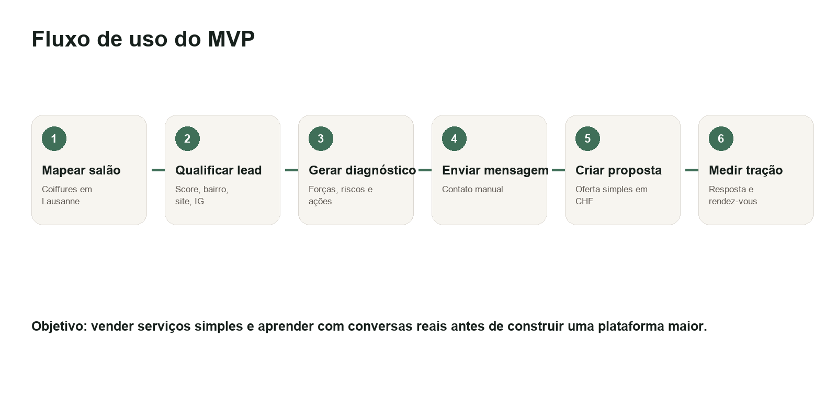
Figura 2 - Fluxo comercial recomendado para usar o MVP.
A lógica é simples: mapear salões, qualificar os melhores, preparar um diagnóstico em francês, abordar manualmente, criar uma proposta simples e medir se o mercado responde.

3. Como entender o Dashboard
O Dashboard é a tela do seu print. Ele existe para responder rapidamente onde está a energia comercial: quantos leads existem, quantos diagnósticos podem ser usados, quantas propostas estão abertas e se a prospecção está gerando resposta.
Item | Sentido
Leads qualifiés | Quantidade de salões minimamente interessantes no radar.
Diagnostics prêts | Diagnósticos preparados para abrir conversa comercial.
Propositions | Propostas em andamento e valor potencial do pipeline.
Taux réponse | Percentual de respostas obtidas em mensagens manuais.
Exemplo: 24 leads qualificados não significa 24 clientes. Significa 24 salões que parecem ter potencial. 31% de resposta significa que a abordagem manual está recebendo algum retorno.

4. Como ler um LeadCard
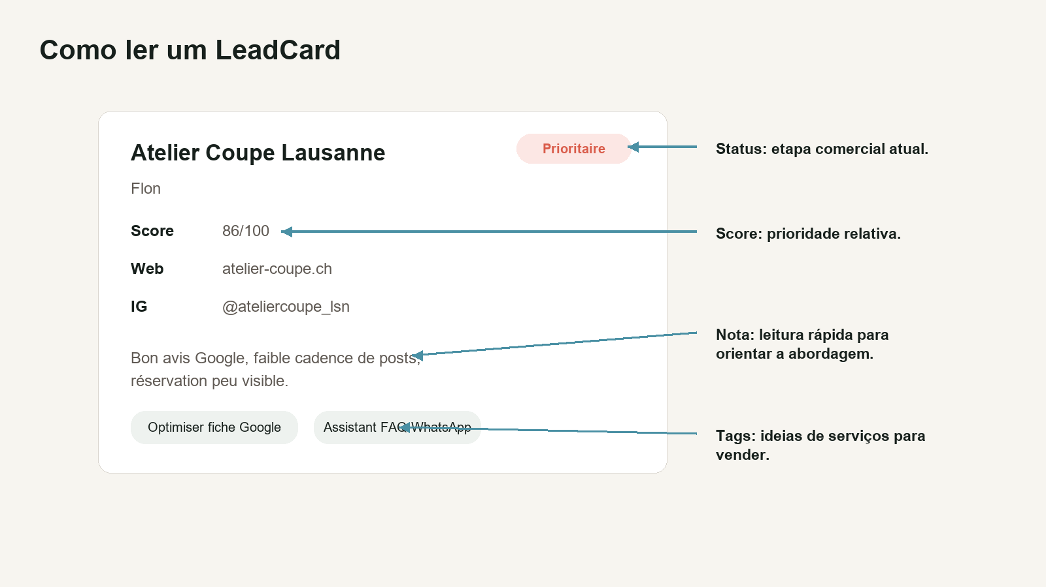
Figura 3 - Anatomia de um card de lead.
O card do lead resume a oportunidade comercial. O score ajuda a priorizar, o status mostra a etapa, a nota explica o problema visível e as tags sugerem serviços que João pode vender.

5. Página Nouveau diagnostic
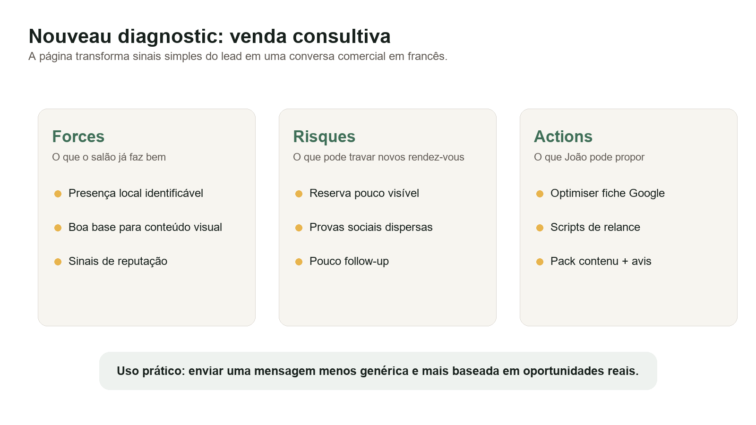
Figura 4 - Estrutura do diagnóstico simulado.
O diagnóstico transforma sinais simples em uma abordagem consultiva. Em vez de dizer apenas que João faz marketing e IA, a conversa começa com oportunidades concretas: reserva pouco visível, Google Business, follow-up e mensagens melhores.

6. Mapa das páginas
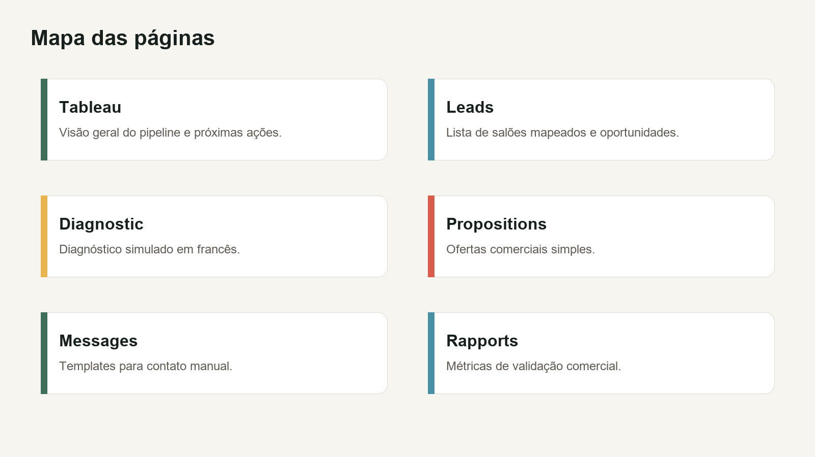
Figura 5 - Papel de cada área do app.
Cada página tem uma função específica. Tableau mostra prioridades, Leads mostra a base, Diagnostic prepara a conversa, Propositions organiza ofertas, Messages apoia a prospecção manual e Rapports mede validação.

7. Interpretação das métricas
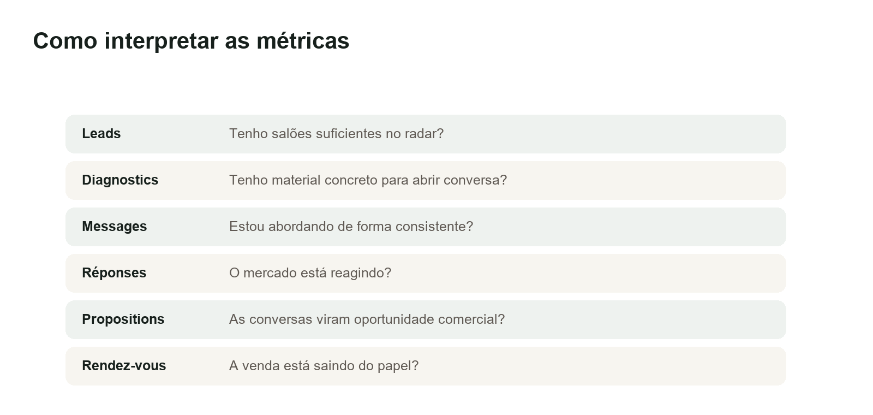
Figura 6 - Métricas como funil de validação.
As métricas devem ser lidas como perguntas de validação. Se os leads crescem mas as respostas não aparecem, a mensagem talvez esteja fraca. Se respostas aparecem mas propostas não avançam, a oferta precisa ficar mais clara.

8. Rotina prática para João
Rotina diária sugerida:
- Abrir o Dashboard e escolher 3 leads prioritários.
- Ler o LeadCard e identificar a oportunidade principal.
- Abrir Diagnostic e preparar a abordagem em francês.
- Usar um template em Messages e enviar manualmente.
- Registrar respostas e mover mentalmente o lead para proposta ou follow-up.
Rotina semanal sugerida:
- Contar leads qualificados novos.
- Medir diagnósticos preparados e enviados.
- Calcular taxa real de resposta.
- Revisar propostas abertas e relances pendentes.
- Ajustar oferta, preço ou mensagem com base nas conversas.

9. Limites intencionais
O MVP não tem login, banco de dados, cadastro real pela interface, geração real via IA, WhatsApp, Google Maps, pagamento ou envio automático. Esses limites são intencionais: primeiro validar venda, depois automatizar.

10. Próximos passos
- Testar a abordagem com 10 a 20 salões reais em Lausanne.
- Substituir mocks por planilha ou banco simples.
- Adicionar edição de leads e status.
- Gerar diagnóstico real com IA quando a proposta estiver validada.
- Exportar proposta em PDF.
- Integrar mensagens somente depois de provar tração comercial.

